Развлечение по экологии в младшей группе
« Путешествие к Лесовичку »
подготовила воспитатель: Василенко С.В. 2016г.
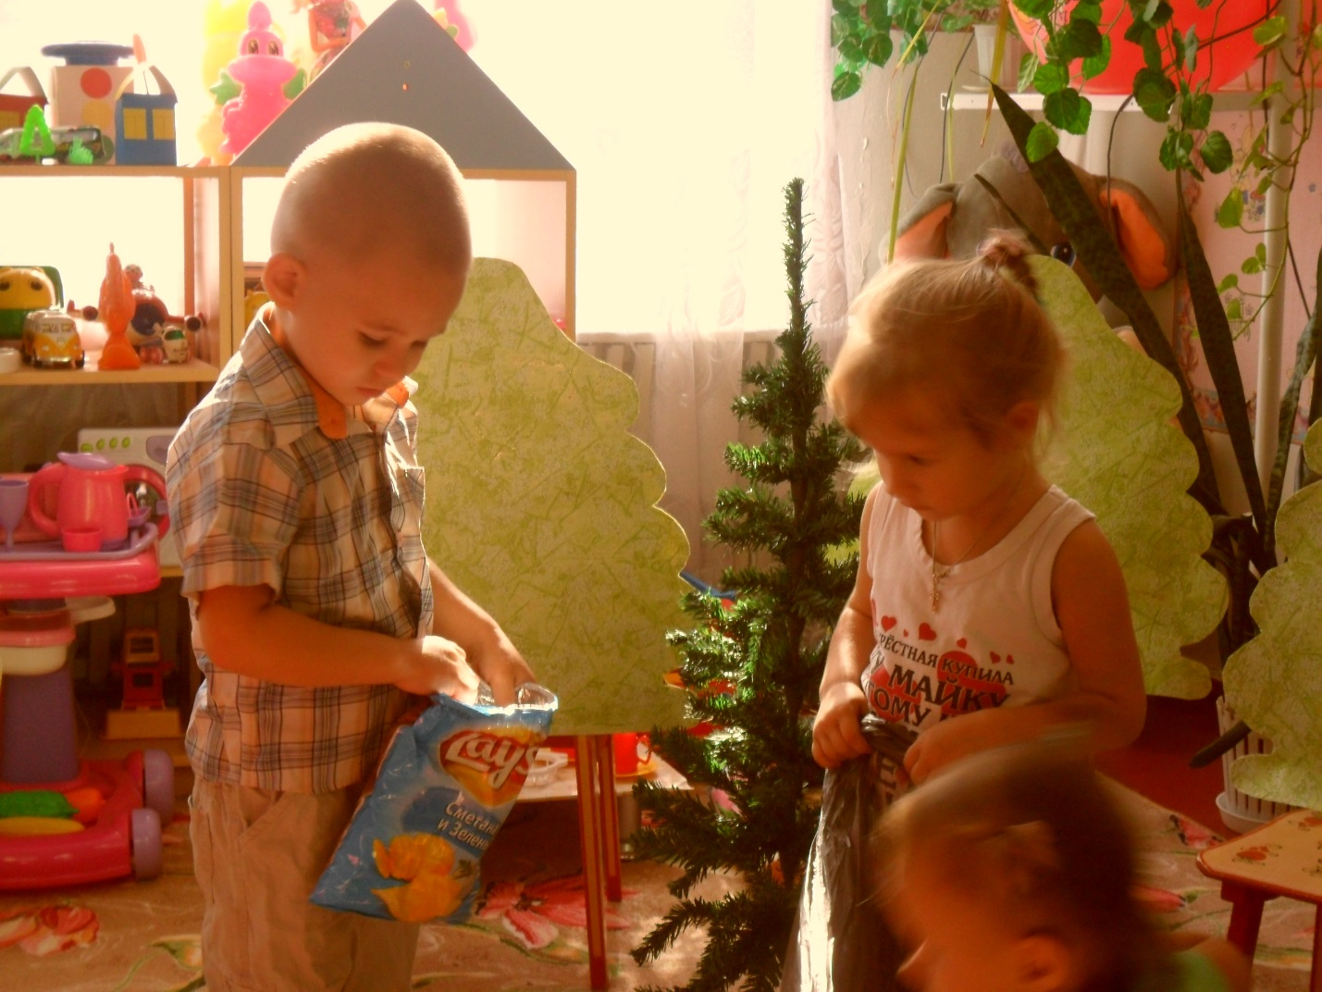

Цель: Формировать у детей экологическую культуру .
систему ценностных отношений к природе, бережного отношения к ней.
Задачи:
1. Развивать познавательный интерес к миру природы.
2. Расширять представление детей о лесе и о его обитателях (группах животных и птиц), о различных средах обитания животных и птиц, бабочек.
3. Формировать освоение элементарных норм поведения по отношению к природе, умения и желания сохранять природу и при необходимости оказывать ей помощь .
4.воспитывать интерес у детей к жизни леса, умения вести себя в лесу; воспитывать любовь, бережное отношение к природе, проявлять заботу и внимание ко всему живому, формировать доброжелательность.
Атрибуты для развлечения:
2 цветка ( красный и жёлтый), цветы большие плоскостные, фонограмма пения птиц «Голоса птиц в природе», бабочки шапочки, костюм лесовичка.
Ход развлечения.
1 Ведущая: — Ребята, вы слышите, кто-то поет за окном? (аудиозапись «Песня сороки»). Посмотрите, кто к нам прилетел? (ответы детей). Правильно, это сорока.
Сорока: Я, сорока-белобока!
О весне я стрекотала,
Ох устала, ох устала!
Я вам новость принесла.

Ведущая: Сорока к нам не просто так прилетела, она нам принесла письмо. Это письмо от Лесовичка. «Ребята, лесовичок просит нас прийти к нему в гости.
Ведущая: — Я предлагаю вам отправиться в весенний лес к Лесовичку!
лесовичок: здравствуйте ребята,кто я? А где я живу?
дети: в лесу
лесовичок: А что такое лес ?
-лес – зеленый наряд нашей земли.
-лес – дом для птиц и животных.
-лес – наше богатство.
-лес – красота нашей природы.
-лес – врач, очищает воздух , дает кислород
Ведущ. : Вот мы с вами и в лесу. Дети, хорошо, в лесу, красиво , чистый воздух, пение птиц успокаивает и радует слух. Послушайте, как в лесу поют птицы.. (Звучит запись «Голоса леса»).
В лесу есть свои правила и законы. Животные все их соблюдают , а вот человек иногда их нарушает. А вы знаете правила поведения в лесу? Давайте их повторим. Я буду вам говорить, как ведут себя некоторые люди в лесу, а вы будете определять правильность ответами «Да» и « Нет».
1.На полянке посидели,
Все попили и поели,
А потом пошли домой —
Мусор унесли с собой! Правильно?
2.Можно по лесу гулять
Ветки с дерева ломать?
3.Девочки цветочки рвали
И в веночки заплетали.
А полянка вся пуста —
Не осталось ни цветка! Правильно?
4.Можно уходя домой,
Уносить ежа с собой?
5.Дети по лесу гуляли,
Не шумели, не кричали,
Ягоды собрали,
Кустик не сломали! Правильно?
Ведущий: Молодцы, а что это там за шум? :
Ведущий Что случилось ?
лесовичок:
В лесу беда случилась,
Вокруг всё изменилось:
Птицы не поют,
Цветы не цветут,
Ветер не шумит,
Речка не журчит….
Ведущий: Ребята, давайте поможем лесовичку спасти лес! Согласны?
Ведущий: Вот мы с вами на лесной поляне. Посмотрите, какая грязная поляна, что же здесь произошло?
Лесовичок: Люди мусор раскидали,
За собою не убрали,
Все цветы завяли,Бабочки пропали…
Ведущий: Ребята, давайте наведем порядок на поляне, и тогда снова полянка расцветёт, и на неё прилетят красивые бабочки!
Проводится игра-соревнование «Кто быстрее»
На полу разбросаны бытовые отходы: капсулы от киндер - сюрпризов, пакетики, палочки, баночки и др. Дети делятся на 2 команды, и каждая команда по сигналу ведущего собирает в свою корзинку бытовые отходы.
Лесовичок: Молодцы, спасибо, очистили полянку.присядем на полянку.
Лесовичок: Ребята, я вам загадки загадаю. Слушайте внимательно.
1.Шевелились у цветка все четыре лепестка
Я сорвать его хотел, он вспорхнул и улетел. (Бабочка)
2.На лугу живет скрипач, носит фрак и ходит вскачь (Кузнечик)
3.Нос долог, голос тонок, кто его убьет, тот свою кровь прольет. (Комар)
4.Много мастеров срубили избу без углов. (Муравьи)
Ведущ. : Ну а теперь можно и поиграть, посмотри лесовичок вернулись к тебе бабочки.
Игра «Соберись в кружочки»(с цветами)
(На пол кладут 1 цветок, 1-бабочку. Дети делают хороводы(.цветы вокруг цветка, бабочки вокруг бабочки на полу)
Под спокойную музыку дети водят хоровод. Под весёлую музыку дети отпускают руки и бегают врассыпную. По команде «Соберись в кружочки» дети быстро встают в свои хороводы).
Вед: Снова музыка поёт,
Танцевать нас всех зовёт.
Танец
Вед: Как весной на лужочке расцвели цветочки.
Мы как бабочки летим, и к цветочку подлетим.
Игра «Займи цветок»
(Ход игры: На полу стоят дети- цветы по количеству детей.
Дети - бабочки летают врассыпную, по окончании музыки каждый ребёнок становится к цветку. Игра проводится 2-3 раза)
Лесовичок: Молодцы, ребята все задания выполнили! Поиграли. Ребята кто еще живет в лесу кроме птиц.
дети: Звери
Песня о зверятах
Лесовичок: Лес-большой друг не только человеку, но и зверям и птицам. Для них он родной дом и кормилец. Мы должны беречь и любить большой, могучий, лес.
Ребенок:1 Будем лес любить, оберегать,
Будем взрослым в этом деле помогать:
2. Беречь леса, поля и реки
Чтобы сохранилось все навеки!
Лесовичок:-Вы ребята, чудо право!
Постарались вы на славу! Молодцы, не скучно с вами, Будете профессорами! Но мне пора по делам, проверять свой лес.
